GEZ | KARTA ADRESOWA ZABYTKU NIERUCHOMEGO |  | 3. Miejscowość  W O L A  W Ę Ż Y K O W A
1. Nazwa  RELIKT PARKU DWORSKIEGO |  | 2. Czas powstania  XIX/XX w. | 3. Miejscowość  W O L A  W Ę Ż Y K O W A
8. Fotografia z opisem wskazującym orientację albo mapa z zaznaczonym stanowiskiem archeologicznym  granica reliktu parku dworskiego  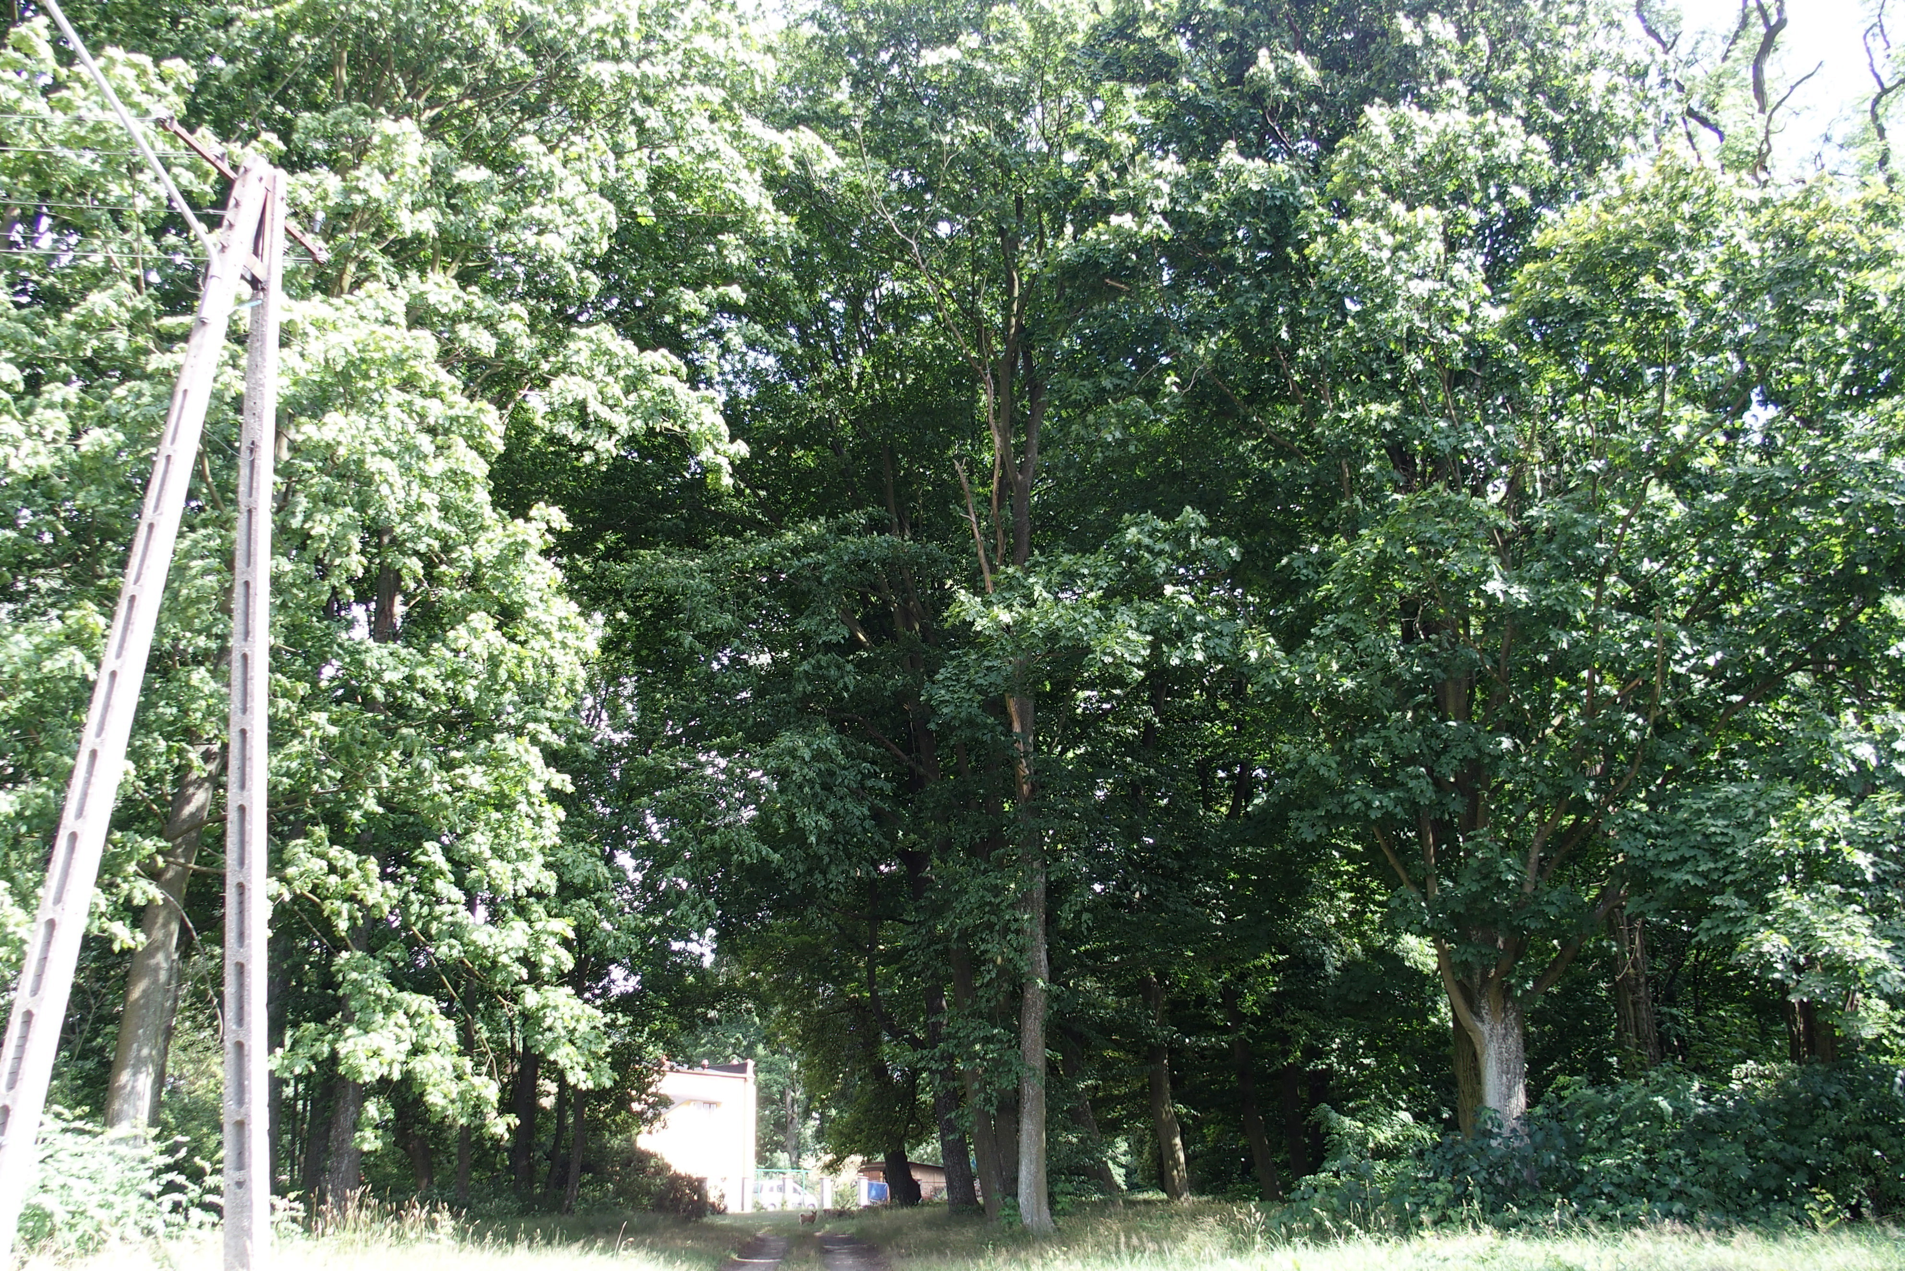  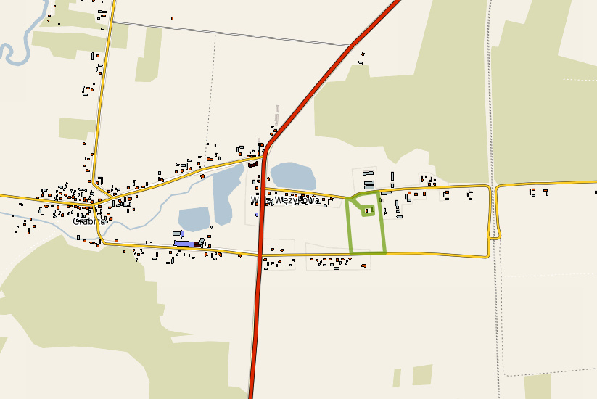 |  |  | 4. Adres  Wola Wężykowa  dz. nr 148/6  98-160 Sędziejowice
5. Przynależność administracyjna

województwo łódzkie

powiat łaski

gmina Sędziejowice
 |  |  | 6. Formy ochrony
7. Opracowanie karty (autor, data i podpis)

Marta Danielska, 17.08.2018 r.
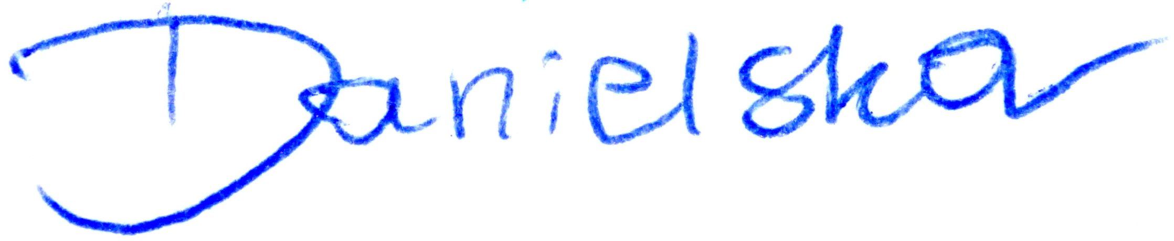
Widok od północnego - zachodu

